Évaluation
CLASSE : Première
VOIE : ☒ Générale ☐ Technologique ☐ Toutes voies (LV)
ENSEIGNEMENT : Enseignement scientifique avec enseignement de mathématiques spécifique
DURÉE DE L’ÉPREUVE : 2h
Niveaux visés (LV) : ø
Axes de programme : ø
CALCULATRICE AUTORISÉE : ☒Oui ☐ Non
DICTIONNAIRE AUTORISÉ : ☐Oui ☒ Non

☐ Ce sujet contient des parties à rendre par le candidat avec sa copie. De ce fait, il ne peut être dupliqué et doit être imprimé pour chaque candidat afin d’assurer ensuite sa bonne numérisation.
☐ Ce sujet intègre des éléments en couleur. S’il est choisi par l’équipe pédagogique, il est nécessaire que chaque élève dispose d’une impression en couleur.
☐ Ce sujet contient des pièces jointes de type audio ou vidéo qu’il faudra télécharger et jouer le jour de l’épreuve.
Nombre total de pages : 11

Parmi les trois exercices qui composent ce sujet, le candidat en traite obligatoirement deux.
L’exercice 1, relatif à l’enseignement de mathématiques spécifique, doit être obligatoirement abordé.
Pour le deuxième exercice, le candidat choisit entre l’exercice 2 et l’exercice 3 qui sont relatifs à l’enseignement commun de l’enseignement scientifique. Il indique son choix en début de copie.
Exercice 1 (obligatoire) – Niveau première (mathématiques)
Évolution de la population en Argentine
Sur 8 points

Le tableau ci-dessous indique la population de l’Argentine, en millions d’habitants, tous les dix ans, de 1970 à 2020, ainsi que le taux d’évolution de la population, en pourcentage, arrondi à 0,1 %, d’une décennie sur l’autre.

Année | 1970 | 1980 | 1990 | 2000 | 2010 | 2020
Population en millions d’habitants | 23,88 | 27,90 | 32,62 | 36,87 | 40,79 | 45,38
Taux d’évolution (en %) |  | +16,8 | +16,9 | ? | +10,6 | +11,3
Source : www.donneesmondiales.com
Ainsi, on lit qu’entre 1970 et 1980, la population de l’Argentine a augmenté de 16,8 % environ.

Les deux parties de cet exercice sont indépendantes.

Partie A
1- Calculer le taux d’évolution de la population de l’Argentine entre 1990 et 2000. Le résultat sera donné en pourcentage arrondi à 0,01 %.
2- On admet que le taux d’évolution global de la population de l’Argentine entre 1970 et 2020 est de 90 % environ.
Montrer que le taux d’évolution annuel moyen de la population de l’Argentine entre 1970 et 2020 est d’environ 1,3 %.

Partie B
Dans cette partie, on se propose de modéliser l’évolution de la population en Argentine pour les années qui suivent l’année 2020.

3- On choisit un premier modèle pour obtenir une estimation de la population de l’Argentine, en millions d’habitants après 2020. On estime que la population, après 2020, augmente de 0,46 million d’habitants par an. On modélise alors cette évolution par une suite $(u_{n})$ où $u_{n}$ représente la population, en millions d’habitants, pour l’année $(2020+n)$. On a $u_{0}=$ 45,38.
3-a- Calculer $u_{1}$.
3-b- Quelle est la nature de la suite $\left(u_{n}\right)$? Donner sa raison.
3-c- Exprimer, pour tout entier naturel $n$, $u_{n}$ en fonction de $n$.
3-d- Déterminer l’année à partir de laquelle, selon ce modèle, la population de l’Argentine dépassera 50 millions d’habitants.

4- On choisit maintenant un autre modèle. On estime dans cette question que la population de l’Argentine, après 2020, continue d’augmenter de 1,3 % par an. On modélise alors cette évolution, par une suite $(v_{n})$ où $v_{n}$ représente la population, en millions d’habitants, pour l’année $(2020+n)$. Ainsi $v_{0}=$ 45,38.
4-a- Calculer $v_{1}$.
4-b- Montrer que la suite $(v_{n})$est géométrique. Donner sa raison.
4-c- Exprimer, pour tout entier naturel $n$, $v_{n}$ en fonction de $n$.

5- Les prévisions des Nations-Unies donnent pour 2025 une population de 47,48 millions d’habitants en Argentine. Des deux modèles proposés, lequel se rapproche le plus de cette prévision ? Justifier la réponse.

Exercice 2 (au choix) – Niveau première
Thème « Son et musique, porteurs d’information »
L’oreille et l’audition
Sur 12 points
L’audition joue un rôle primordial dans les interactions sociales. L’oreille est l’organe sensoriel de l’audition, dont on étudiera tout d’abord le fonctionnement avant d’envisager la prévention d’un traumatisme acoustique.
Partie 1. L’oreille et son fonctionnement
Document 1. L’oreille humaine
Figure 1. Schéma de l’anatomie de l’oreille humaine.    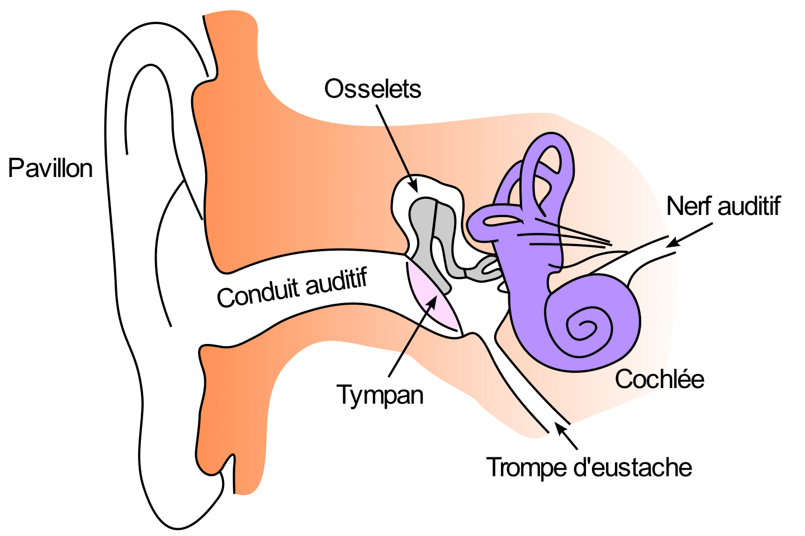      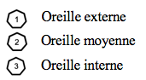 | Figure 2. Schéma d’une coupe transversale de la cochlée humaine (à gauche) et zoom sur les cellules ciliées (à droite).  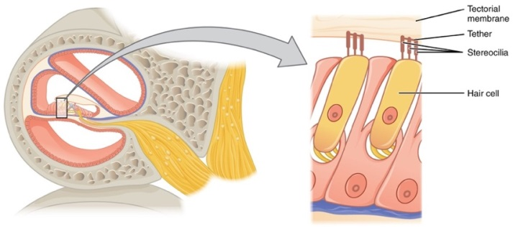  Cellule ciliée  Cils  Membrane tectoriale
Source : https://fr.wikibooks.org/wiki/Neurosciences/L%27audition | Source : https://fr.wikipedia.org/wiki/Organe_de_Corti

1- Compléter la phrase suivante par l’une des propositions parmi les quatre proposées ci-dessous.
Les vibrations sonores perçues par les cils des cellules ciliées sont :
a- acheminées au cerveau sous la forme d’ondes sonores.
b- transformées en messages nerveux, qui sont acheminés au cerveau.
c- acheminées au cerveau sous une forme moléculaire.
d- directement analysées au niveau de l’oreille interne, ce qui permet l’audition.
2- À l’aide de vos connaissances et du document 1, expliquer par un texte et/ou un schéma, comment les différentes parties de l’oreille permettent une réception et une transmission des vibrations sonores puis du message sensoriel auditif.
Partie 2. La prévention d’un traumatisme acoustique
Pour prévenir le risque lié aux sur-stimulations sonores, il existe des protections auditives de nature différente selon leur type d’utilisation.
On peut distinguer, par exemple, deux catégories de bouchons d'oreilles qui permettent de s’isoler du bruit :
- les bouchons en mousse, généralement jetables ;
- les bouchons moulés en silicone, fabriqués sur mesure et nécessitant la prise d'empreinte du conduit auditif. Ils sont lavables à l'eau et se conservent plusieurs années.
L’atténuation des sons par un bouchon est égale à la diminution du niveau d’intensité sonore perçu par l’oreille en présence du bouchon. Un fabricant fournit les courbes d'atténuation en fonction de la fréquence du son pour les deux types de bouchons (document 2).

Document 2. Courbes d’atténuation du son correspondant aux deux types de bouchons.
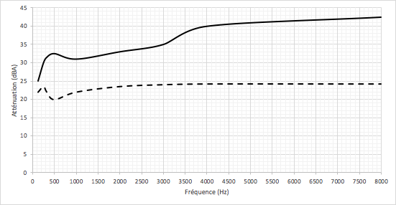Source : Auteur
Atténuation (dB)
Bouchons moulés
Bouchons en mousse

3- Un musicien qui pratique régulièrement un instrument tel que la batterie ou la guitare électrique a besoin d’une atténuation du niveau sonore. Cependant, cette atténuation ne doit pas dépasser 25 dB afin qu’il entende suffisamment.
3-a- À l’aide du document 2, indiquer pour chaque bouchon si cette condition est respectée. Justifier.
3-b- En utilisant le document 2, indiquer si un bouchon en mousse atténue davantage les sons aigus ou les sons graves. Justifier.

4- Afin de comparer la qualité acoustique des deux types de bouchons, on a enregistré le son émis par une guitare, ainsi que les sons obtenus après passage à travers les deux types de bouchons. Le document 3 présente les résultats obtenus.

Document 3. Spectres du son émis par une guitare et des sons restitués après passage à travers les deux types de bouchons (Source : Auteur)
L’amplitude relative est le rapport entre une amplitude et une amplitude de référence, ici celle de la fréquence fondamentale.
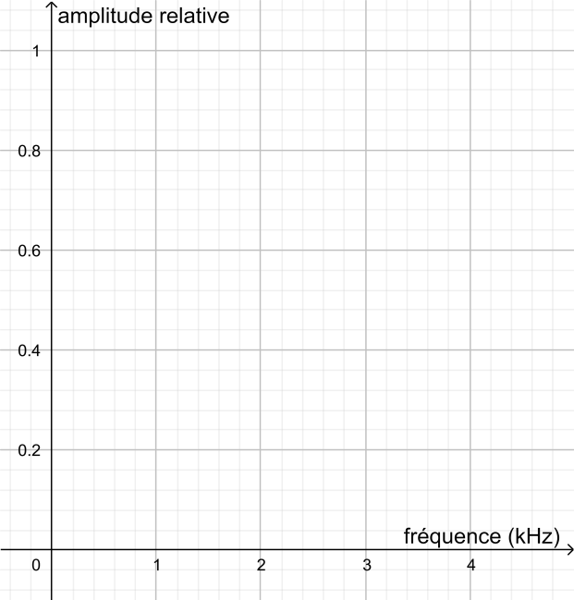
Figure 1. Spectre correspondant au mi₄ joué par la guitare

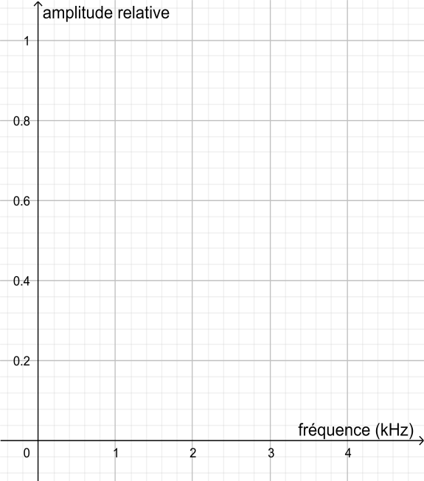
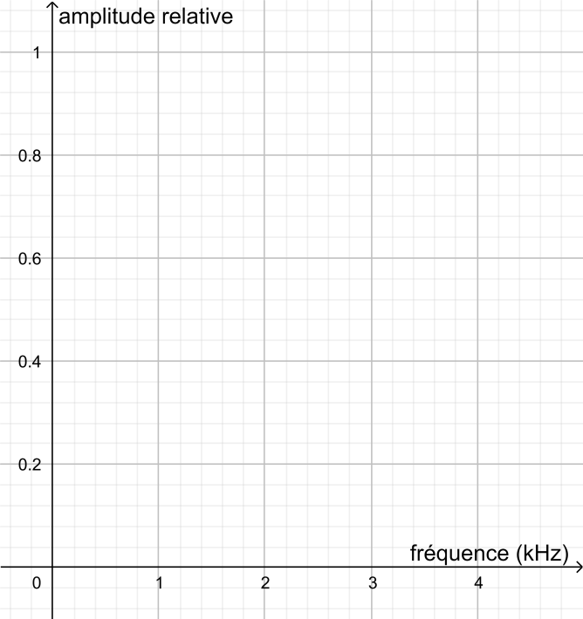
Figure 2. Spectre du mi4 restitué après passage par un bouchon en mousse

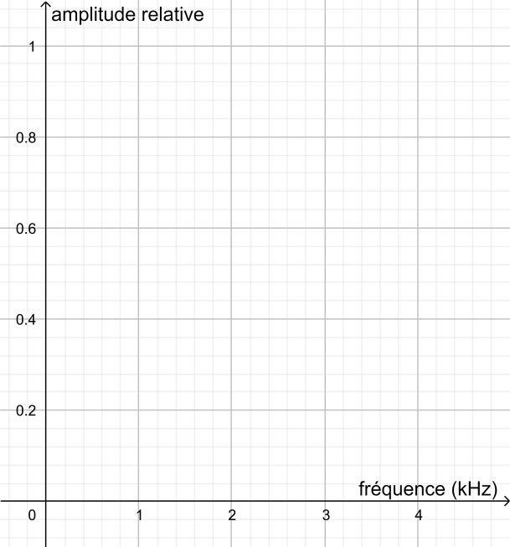
Figure 3. Spectre du mi4 restitué après passage par un bouchon moulé en silicone

4-a- À partir de la figure 1 du document 3, indiquer, en justifiant, si le son émis par la guitare est un son pur ou un son composé.
4-b- À partir du document 3, indiquer en justifiant le raisonnement, lequel des deux types de bouchon, en mousse ou en silicone, modifie le moins le timbre du son perçu.

Une exposition prolongée à un niveau d’intensité sonore de 85 dB est nocive pour l'oreille humaine.
5- Durant un concert de rock, un guitariste est soumis en moyenne à un niveau d’intensité sonore de 100 dB. Il désire préserver son audition tout en préservant une bonne qualité sonore.
À partir de l’étude des documents 2 et 3, indiquer quel type de bouchon choisir et argumenter ce choix.
Exercice 3 (au choix) – Niveau première
Thème « Une longue histoire de la matière »
Les structures microscopiques de la silice et du silicium
Sur 12 points

La silice est la forme naturelle du dioxyde de silicium (SiO₂) qui entre dans la composition de nombreux minéraux (quartz, etc.). La silice représente 60,6 % de la masse de la croûte terrestre continentale. De nombreuses roches sont constituées de silice (sable, grès, granite, etc.) et l'étude des différentes structures possibles permet d'en savoir plus sur les conditions de formation des roches.
Le verre utilisé dans l’industrie est un solide non cristallin (amorphe), dur, fragile (cassant) et transparent. Sa composition chimique contient une part importante de silice.
Partie A. La silice : une structure amorphe ou cristalline
Document 1. Deux structures en coupe de la silice
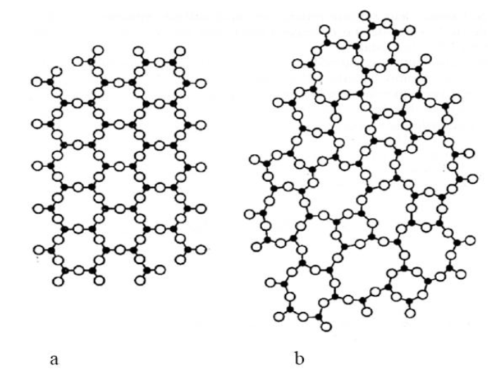
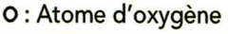

Source : d'après CHAGUETMI, Salem (2010), Élaboration et caractérisation de nouveaux verres de fluorohafnates de strontium et de phosphosulfates. Thèse, Université Mohamed Khider Biskra http://thesis.univ-biskra.dz/1006/3/Chapitre%201.pdf

1- La figure du document 1 montre deux structures possibles de la silice. L’une d’elles est dite cristalline, l’autre amorphe (verre). Parmi les représentations a et b, laquelle correspond à une structure cristalline ? Justifier votre choix.
À partir de deux échantillons identiques de silice liquide, on peut obtenir soit un verre, soit un cristal selon la vitesse de refroidissement.
Document 2. Évolution du volume d’un échantillon de silice lors d’un changement d'état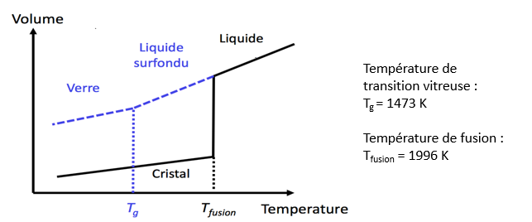
2- Comparer qualitativement les volumes des deux échantillons obtenus (verre ou cristal) à la température de 1400 K.
3- Proposer une explication à cette différence de volume en s’appuyant sur le document 1.
Partie B. Étude de la maille cristalline du silicium
On s’intéresse dans cette partie au silicium pur. On fait l'hypothèse que la structure cristalline du silicium est cubique à faces centrées, avec les caractéristiques suivantes :
Rayon d'un atome de silicium :$r=118×{10}^{-12} m$
Masse d'un atome de silicium : $m=4,66×{10}^{-26} kg$

4- Le but de cette partie est de déterminer la masse volumique du silicium afin de valider ou d’invalider l’hypothèse formulée sur sa structure (cubique à faces centrées).

Document 3. Coupe d’une maille selon le modèle cubique à faces centrées
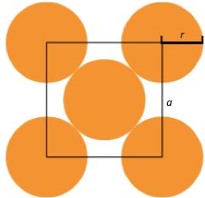
La mesure $a$ correspond au paramètre de la maille et on suppose que les atomes de silicium sont sphériques et tangents. Le rayon d’un atome de silicium est noté $r$.

4-a- À l’aide de la figure du document 3, démontrer que : $a=2\sqrt{2 } r$ et calculer sa valeur$.$
4-b- Représenter en perspective cavalière la maille cubique à faces centrées.
4-c- On rappelle que, dans la structure cubique à faces centrées, une maille contient l’équivalent de 4 atomes de silicium. Calculer la masse volumique d’un cristal de silicium dans cette hypothèse.
4-d- En réalité, la masse volumique du cristal de silicium est 2,33 g.cm⁻³. L’hypothèse de la structure cristalline cubique à faces centrées peut-elle être validée ?

